Конспект бинарного урока по математике и литературному чтению для
2 класса

Конспект подготовила: учитель начальных классов АНО ОЧШ «Успех» Маркелова Екатерина Константиновна.

Тема урока: «Математическая сказка Лягушка-путешественница».

Задача урока:
Обеспечить в ходе урока повторение и закрепление навыка простых случаев сложения и вычитания, а также развивать воображение посредством литературного произведения.

Цели урока:
- Повторить приемы сложения и вычитания
- формировать умение решать задачи;
- закреплять знания состава чисел;
- повторить понятия «на сколько больше», «на сколько меньше»;
- развивать мыслительные операции (анализ и синтез), слуховое и зрительное восприятие, вариативность мышления;
- воспитывать аккуратность, развивать терпение и уверенность в своих силах, умение работать самостоятельно и совместно с классом, в командах, воспитывать чувство товарищества;
- совершенствовать навык слушать и запоминать полученную информацию;
- Ориентироваться в произведении на слух.

Особенность урока:

Такие уроки позволяют интегрировать знания из разных областей для решения одной проблемы, дают возможность применить полученные знания на практике.
Бинарный урок позволяет выявить связь различных предметов, делает обучение целостным и системным. В начальной школе редко проводят бинарные уроки, однако это являет отличной решением чтобы разнообразить учебный процесс и заинтересовать обучающихся.

ХОД УРОКА

1. Орг. момент.
- Здравствуйте ребята! Сегодня у нас необычный урок. Я знаю, что вы любите сказки. Сегодня мы отправляемся в чудесное путешествие в сказку.
И сказка эта не простая, а математическая, и её герои любят считать и путешествовать.

Сказки знают все на свете
Любят взрослые и дети
И сегодня мы, друзья,
Отправляемся туда.

2. Актуализация знаний.
- Прежде, чем мы начнем наш урок, я хочу прочитать вам письмо, которое прислали вам сказочные герои в качестве поддержки:

«Желаем удачи!
Пусть ваше путешествие будет увлекательным и интересным!»

- Чтобы поскорее попасть в сказку давайте узнаем, как хорошо вы знаете разных героев сказок?

Чтоб взлететь над землей,
Ступа ей нужна с метлой. (Баба-яга.)

Деревянный шалунишка
Подружиться мог бы с книжкой.
В театр кукол он попал,
Куклам верным другом стал. (Буратино.)

Любит мед, друзей встречает
И ворчалки сочиняет,
А еще - пыхтелки,
кричалки, сопелки... Ух!
Забавный медвежонок... (Пух).

Не остался без хвоста
Добрый ослик наш... (Иа.)

В Простоквашино живет.
Все хозяйство там ведет.
Адрес точный я не знаю,
Но фамилия - морская. (Кот Матроскин.)

Озорной весельчак
В окно влетает просто так.
К Малышу попал он в дом
И устроил там погром. (Карлсон.)

- Уверена вы легко справимся и со следующими заданиями. Внимательно слушайте и считайте!

- Что ты, Белочка, несёшь?
Задала Лиса вопрос.
- Я несу своим детишкам
Два ореха и три шишки
Ты, Лиса, мне подскажи;
Сколько будет два плюс три? (5)

Что так начало греметь?
- Ульи строит наш медведь.
Ульев сделал он лишь семь -
На два меньше, чем
Хотел.
Сколько ульев хотел сделать медведь? (9)

Два щенка – баловника
Бегают, резвятся.
К шалунишкам два дружка
С громким лаем мчатся.
Вместе будет веселей.
Сколько же всего друзей? (4)

В лесную школу на урок
Бежит, торопится сурок.
А в классе том уже сидят
Две белочки и пять зайчат.
Я прошу вас отвечать,
Сколько зверюшек учиться хотят? (8)

- Молодцы! С заданиями вы справились и оказались в сказке.

3. Основная часть урока (закрепление изученного ранее).
- Чтобы узнать в какой сказке мы с вами оказались, нужно выполнить следующие задания (дети делятся на команды и выполняют задания):

1.Решить выражения в два действия
3+2+10
13-3-1
2. Найти неизвестное слагаемое
3+?=5
6+?=9
3. Решить примеры
3+5
10-4
9+2
4. Сравнить числа
8 ? 3
5 ? 9
7 ? 5

*После каждого выполненного задания на доске открывается часть картинки подсказки, чтобы узнать кто живет в сказке.

- Кто же живет в нашей сказке? (Лягушка путешественница)

- Мы сегодня будем путешествовать вместе с лягушкой по волшебной и сказочной стране. Нам предстоит выполнять задания чтобы продвигаться по сюжету.
Сейчас я напомню вам, как начиналась сказка:

«Жила-была на свете лягушка-квакушка. Сидела она в болоте, ловила комаров да мошку, весною громко квакала вместе со своими подругами. И весь век она прожила бы благополучно — конечно, в том случае, если бы не съел ее аист. Но случилось одно происшествие. Однажды она сидела на сучке высунувшейся из воды коряги и наслаждалась теплым мелким дождиком.
«Ах, какая сегодня прекрасная мокрая погода! — думала она. — Какое это наслаждение — жить на свете!»
А не далеко на траве сидел Гусь и возразил Лягушке «Не согласен я с тобой Квакша, я, лучше, когда погода хорошая, цветочки цветут, птички поют, травка расцветает, солнышко светит, блестит…»

(играет аудиосказка)

- Чтобы наша лягушка быстрее улетела, давайте выполним следующее задание:

Найди закономерность и продолжи ряд:

2, 4, 6, …
12, 10, 8,…
3, 6, 9, …

4. Физкультминутка

Продолжение прослушивания аудиосказки.

- На пути Квакши будут встречаться разные препятствия. Вы должны будете помогать ей. Справиться с заданием сможете, если будете выполнять его вместе и дружно.

Найди ошибки и исправь.

14+6=21
10+3+13
12-6=5
19-10=8
5+6=15
20-10=0

Продолжение прослушивания аудиосказки.

- Чтоб продвинуться дальше по сказке необходимо выполнить еще одно задание. Решите задачу:

Над цветами порхали 10 жёлтых бабочек,
а синих на 7 бабочки больше, чем жёлтых.
Сколько синих бабочек летали над цветами? (17 синих бабочек)

- Ура! Вы справились с заданием!

Продолжение прослушивания аудиосказки.

- Давайте поможем лягушке закончить сказку (математическая раскраска см. Прил. 2)
- Теперь вы помогли Лягушке и узнали концовку сказки.

5. Итоговая рефлексия.

- Где мы сегодня побывали?
- Что мы делали в сказке?
- Какой вид работы был интересным?
- Какое – задание было трудным?

Приложение 1
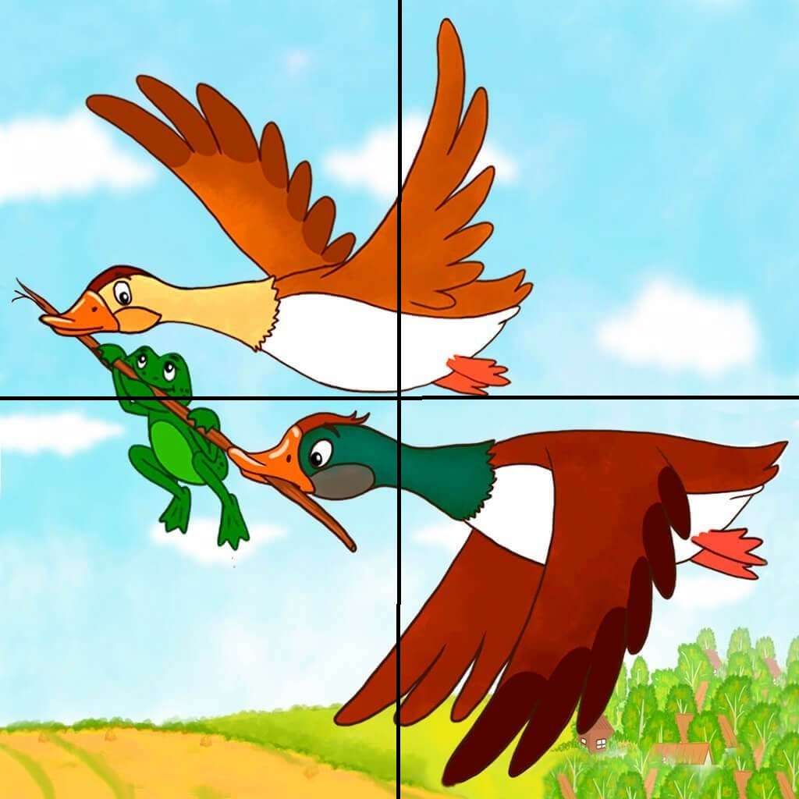

Приложение 2
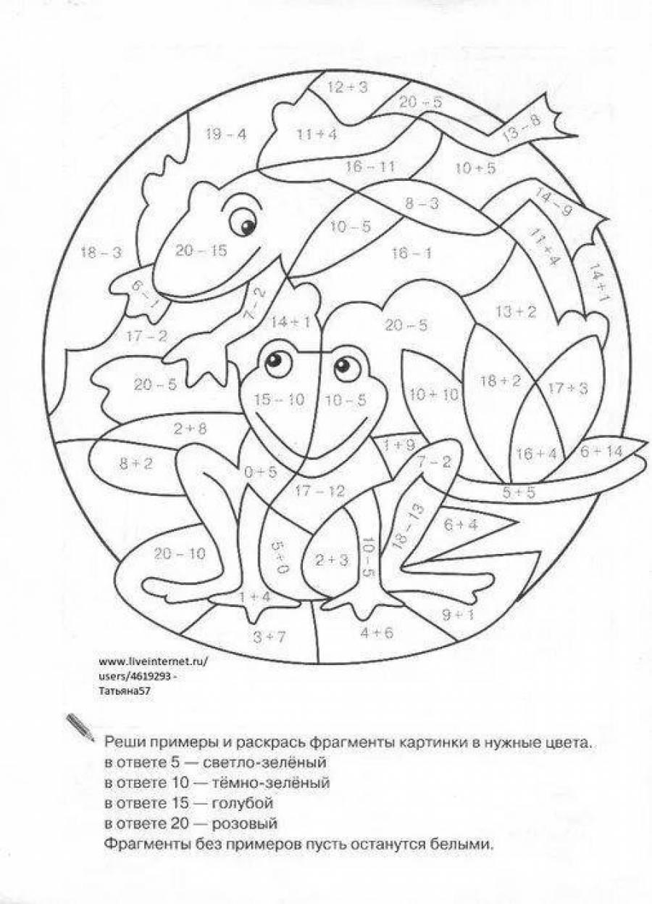

Ресурсы
- https://yandex.ru/video/preview/4109404213402552964

- https://yandex.ru/images/search?from=tabbar&img_url=https%3A%2F%2Fimg.razrisyika.ru%2Fimg%2F72%2F286271-schet-v-predela-20-13.jpg&lr=10716&pos=12&rpt=simage&text=раскраскас%20примерами%20лягушка

